ACTIVIDAD 3 "ACTIVIDAD 1.3"
Incidencia de la fibrilación auricular en los pacientes en hemodiálisis. Estudio prospectivo a largo plazo
OBJETIVO
Analizar el articulo de cohorte y señalar si se definió la cohorte adecuada, si hubo una exposición al factor suficiente, si la medición de los resultados fue similar en los grupos expuestos y no expuestos al factor, se hizo un seguimiento completo, los grupos expuestos y no expuestos son muy comparables, calcular las incidencias en cada grupo, el riesgo relativo, el riesgo atribuible y el % de riesgo atribuible.

INCIDENCIA DE MORTALIDAD AL PRIMER ANO CON FIBRILACION AURICULAR.
Si NO
Pacientes Expuestos con FA En el primer PRIMER AÑO
5  A | 8  B
C  8 | D  49

FORMULAS: Resultados
RR = a/(a+b) = 5/(5+8) = 5/13 = 0.38 = 2. . B/(c+d ) 8/(8+49) 8/57 0.14

RA a - c 5 - 8 = 5 - 8 = 0.38 - 0.14 = 0.24 . a+b c+d (5+8) (8+49) 13 57

Riesgo Relativo:
5/(5+8) = 5/13 = 0.38 = 2.7
8/(8+49) 8/57 0.14

: RA x 100 . A/(a+b)

INCIDENCIA DE MORTALIDAD AL
S I

NO
Pacientes Expuestos con FA En el primer segundo AÑO
segundo ANO CON FIBRILACION AURICULAR
si no
7  A | 6  B
C  18 | D  39

(RR)= CLE/CL0=A/(A+B)/C/(C+D)= 7/13=0.53, 18/57=0.31, 0.53/0.31= 1.7
(RA)= IE-I0= 0.53-0.31=0.22
(RA%)= RA/IEX100= 0.22/0.53X100=41.%

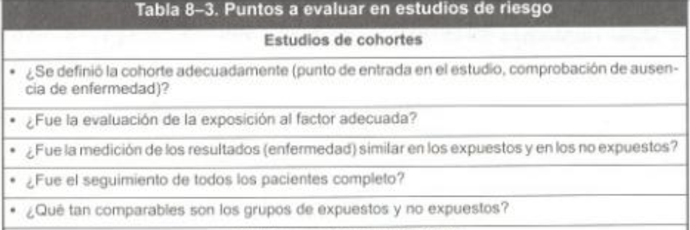
- Si
- Si
- Si
- Si
- solo son comparables en sus antecedentes

Dra disculpe el tiempo ya no me ajusto

